**Міністерство освіти і науки України  
 Національний технічний університет України  
 «Київський політехнічний інститут імені Ігоря Сікорського»  
 Факультет інформатики та обчислювальної техніки  
 Кафедра обчислювальної техніки**

**Лабораторна робота №1.2**

з дисципліни  
 «Алгоритми і структури даних»

Виконав: Перевірила:

студент групи ІМ-32 Молчанова А. А.  
Король Олександр Володимирович  
номер у списку групи: 15

Київ-2023

**Завдання**

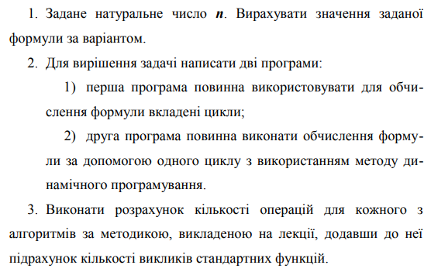

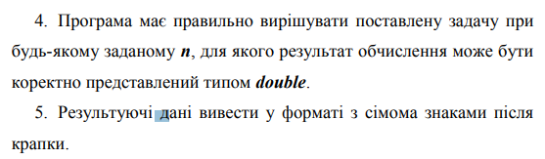

Варіант 15

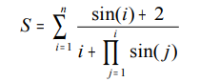

**Текст програми яка використовує для обчислення 1 цикл з використанням методів динамічного програмування:**

**#include <stdio.h>**

**#include <math.h>**

**int main() {**

**int n, i, count; double s, r;**

**printf("Enter n: \n");**

**scanf("%d", &n);**

**s = 0; r = 1; count = 0;**

**for (i = 1; i <= n; i++) {**

**r *= sin(i);**

**s += (sin(i) +2) / ( i+ r);**

**count += 10;**

**// *=, sin(), +=, sin(), +, +, /, <=, ++, jump**

**}**

**count += 3;**

**// 3 операції присвоєння**

**printf("%.7lf\n",s);**

**printf("%d\n",count);**

**return 0;**

**}**

**Текст програми яка використовує для обчислення вкладені цикли:**

#include <stdio.h>

#include <math.h>

int main() {

int n, i, j, count; double s, r;

printf("Enter n: \n");

scanf("%d", &n);

s = 0; count = 0;

for (i = 1; i <= n; i++) {

r = 1;

for ( j = 1; j <= i; j++) {

r *= (sin(j)); // <=, ++, sin(), *=, jump - 5

count += 5;

}

s += (sin(i) +2) / (i + r);

// <=, ++, sin(), +, +, /, +=, =, =, jump - 10

count += 10;

}

count += 2; // 2

printf("%d \n",count);

printf("%.7lf",s);

return 0;

}

**Розрахунки кількості операцій для програми яка використовує для обчислення вкладені цикли:**

присвоєння s = 0: 1 операція

зовнішній цикл:

присвоєння r = 1: 1 операція

присвоєння j = 1 - 1 операція

внутрішній цикл

j <= i; j++, стрибок на наступну ітерацію - 3 операції

Обчислення r *= sin(j): 2 операції (присвоєння та множення, розрахунок синусу).

Обчислення s += (sin(i) + 2) / (i + r): 5 операцій (розрахунок sin(i), додавання +2, додавання i + r, ділення всього виразу, додавання з s та присвоєння s результату обчислень)

i <= n; i++, стрибок на наступну ітерацію - 3 операції

**Розрахунки кількості операцій для програми яка використовує для обчислення 1 цикл з використанням методів динамічного програмування:**

присвоєння i = 1, s = 0; r = 1: 3 операція

цикл:

Множення r *= sin(i): 2 операції (присвоєння та множення, розрахунок синусу).

Обчислення s += (sin(i) + 2) / (i + r): 5 операцій (розрахунок sin(i), додавання +2, додавання i + r, ділення всього виразу, додавання з s та присвоєння s результату обчислень)

i <= n; i++, стрибок на наступну ітерацію - 3 операції

**Тестування програми яка використовує для обчислення вкладені цикли:**

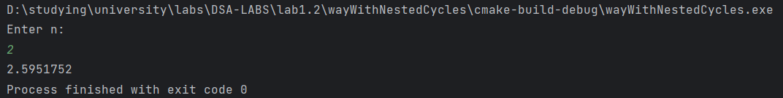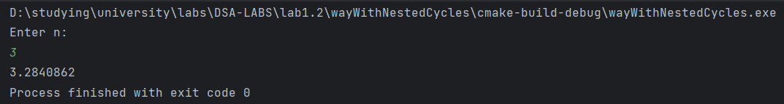

**Тестування програми яка використовує для обчислення 1 цикл з використанням методів динамічного програмування:**

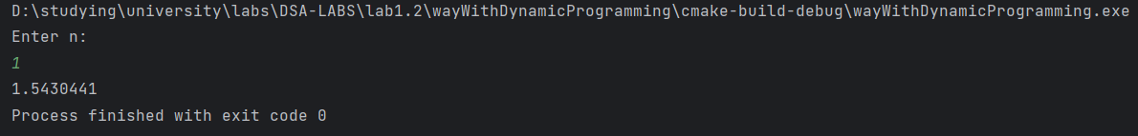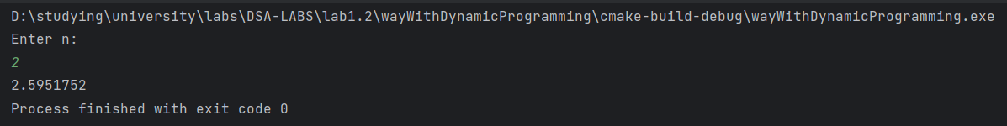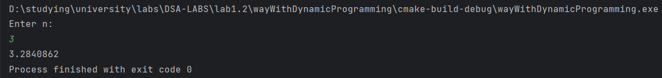

**Результати розрахунків за калькулятором:**

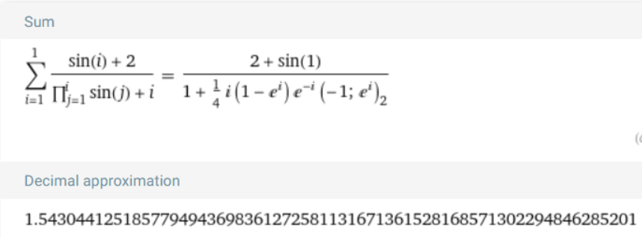

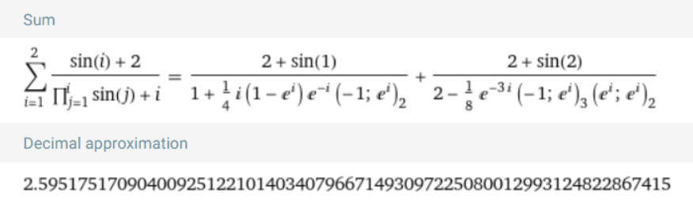

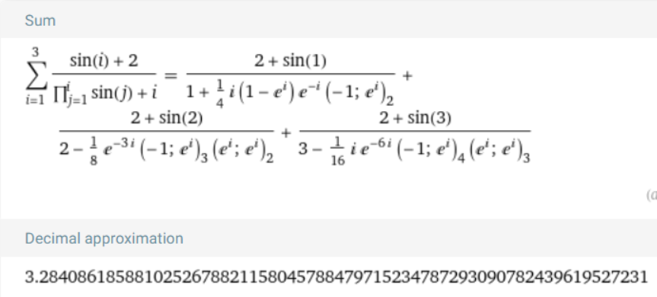

|  |  |  |  |  |  |  |  |  |  |  |  |  |  |  |  |  |  |  |  |
| --- | --- | --- | --- | --- | --- | --- | --- | --- | --- | --- | --- | --- | --- | --- | --- | --- | --- | --- | --- |
| *n* | | | 1 | | 2 | | 3 | | 10 | | 20 | | 30 | | 50 | | 100 | |  |
| Кількість операцій | 1 спосіб | 17 | | 37 | | 62 | | 377 | | 1252 | | 2627 | | 6877 | | 26252 | |  | |
| 2 спосіб | 13 | | 23 | | 33 | | 103 | | 203 | | 303 | | 503 | | 1003 | |  | |

**графіки функцій:**

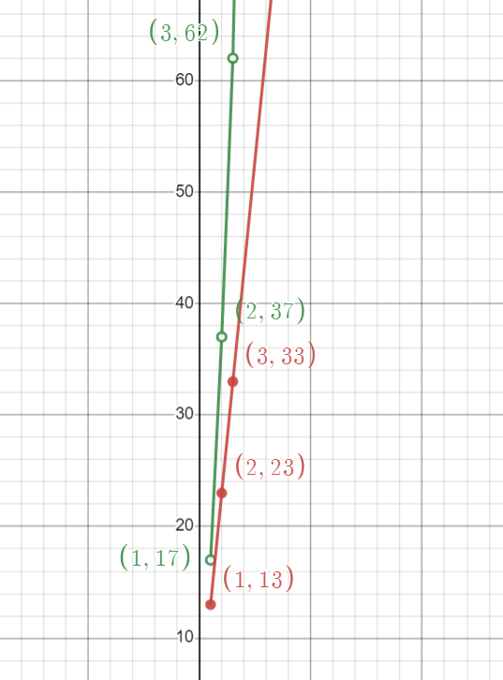

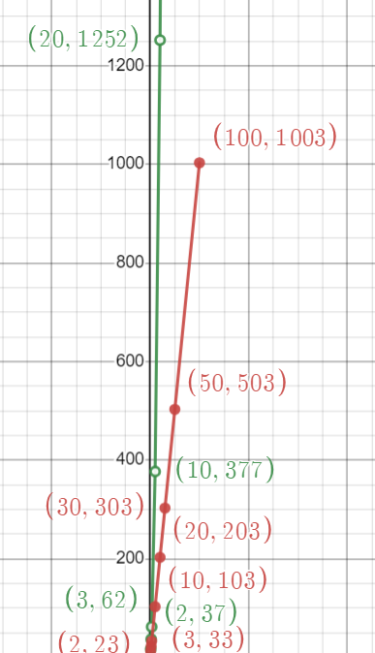

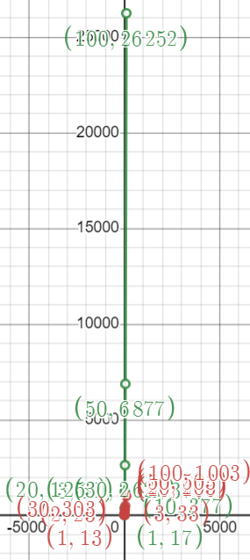

*червона - програма яка використовує для обчислення 1 цикл з використанням методів динамічного програмування*

*зелена- програма яка використовує для обчислення вкладені цикли*

*Висновок:*